R3110/LEDW440DX1

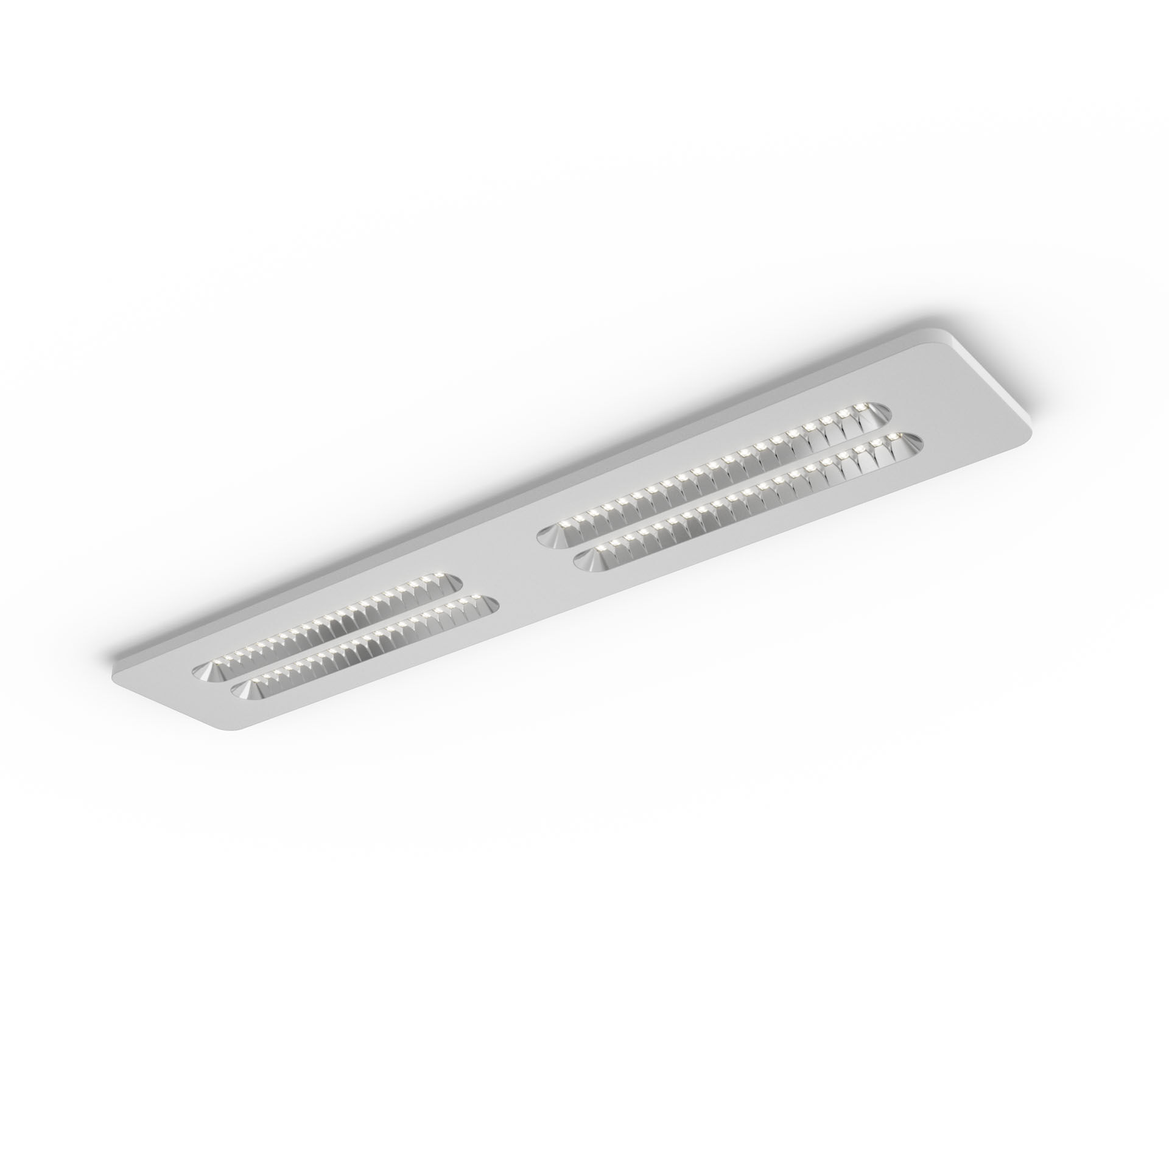
Luminárias Shielded Lens de montagem saliente e suspensa . Shielded lens optics, policarbonato (PC) com película fina de alumínio, extensiva média distribuição luminosa. Estrutura com altura visível de 20 mm e cantos arredondados sem emendas. Unidades de blindagem com cantos arredondados.. Dimensões: 1380 mm x 260 mm x 35 mm. Shielded Lens (Lente blindada): a fonte de luz é escondida da vista por unidades de blindagem, a distribuição da luz é feita com uma lente. Duas lentes por cavidade de blindagem. Fluxo luminoso: 4200 lm, Fluxo luminoso específico: 140 lm/W. Potência: 30.0 W, DALI regulável. Frequência: 50-60Hz AC. Tensão: 220-240V. Classe de isolamento: classe I. LED com manutenção de luz superior; após 50.000 horas de funcionamento a luminária retém 98% do seu fluxo inicial (Tq = 25°C). Temperatura de cor: 3000 K, Restituição de cor ra: 80. Standard deviation colour matching: 3 SDCM. Shielded lens para distribuição de luz sem sem encandeamento com UGR <= 19 e luminâncias @ @ 65° cd/m² em conformidade com a norma EN 12464-1 para exigências visuais elevadas, por exemplo, locais com display/ecrans. Segurança fotobiológica IEC/TR 62778: RG1. Aço lacada base, RAL9003 - branco (texturado). Grau de protecção IP: IP20. Teste ao fio encandescente: 650°C. 5 anos de garantia sobre luminária e driver. Certificações: CE, ENEC. Luminária com ligações livres de halogéneo. A luminária foi desenvolvida e produzida de acordo com a norma EN 60598-1 numa empresa certificada pela ISO 9001 e pela ISO 14001.

